Assistent zur Netzvereinfachung
Menüpunkt: Werkzeuge > Netzvereinfachung
Handbuch: MIKE URBAN Model Manager User Guide, section 16: Simplification Tool
Letzte Änderung mit MIKE URBAN Version 2014 SP2
 | Dieser Artikel wird momentan überarbeitet. Wichtige Teile können fehlen oder sogar falsch sein. Bitte diesen Artikel nicht als Anleitung für Problemlösungen benutzen!
Netzvereinfachungs-Assistent:
- entfernt Anschlussleitungen
- reduziert den Netzumfang
- legt Rohre nach benutzerdefinierten Kriterien zusammen
- aktualisiert Verknüpfung von Einzugsgebieten oder Verbräuchen
- funktioniert im Gesamtnetz oder in ausgewählten Teilnetzen

Assistent
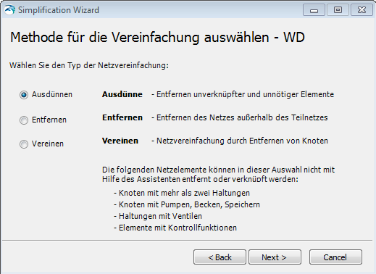
 | In einigen Versionen ist die deutschsprachige Beschriftung der Optionen vertauscht. Drücken Sie daher unabhängig von der Beschriftung:  - den ersten Knopf für "Ausdünnen"  - den zweiten Knopf für "Entfernen"  - den dritten Knopf für "Vereinen"

Trimming
Trimming: laut Doku wird die Area of Interest mit dem Polygon festgelegt, und Trimming löscht Bereiche außerhalb der Area of Interest. Tatsächlich wird der mit dem Polygon ausgewählte Bereich entfernt.
Entfernt keine Behälter und keine Pumpen
Beim Verwenden eines Polygons werden alle Elemente ausgewählt, die innerhalb des Polygons liegen oder das Polygon schneiden.

Merge-Parameter (EPANET)
Alle angehakten Merge-Kriterien werden berücksichtigt. Die Toleranz gibt an, wie sehr sich die Rohre unterscheiden dürfen, um trotzdem noch zusammengelegt zu werden.
- Ähnlicher Durchmesser
- Ähnliche Verluste
- Ähnliches Alter
- Gleiches Material
- ähnliche Richtung
Beispiel A: Möchte man Rohre unabhängig von Durchmesser zusammenlegen, setzt man vor keines der Kriterien ein Hakerl.
Beispiel B: Möchte man Rohre zusammenlegen, die sich um nicht mehr als 10 % unterscheiden, muss man ein Hakerl vor das Kriterium "ähnlicher Durchmesser" setzen und 10 % Toleranz angeben.
Beispiel C: Möchte man Rohre zusammenlegen, die den gleichen Durchmesser und das gleiche Material aufweisen, muss man ein Hakerl vor das Kriterium "ähnlicher Durchmesser" setzen und 0 % Toleranz angeben, sowie ein Hakerl vor das Kriterium "gleiches Material" setzen.
Wie genau wird 10 % Toleranz umgesetzt? Zwei benachbarte Leitungen haben 90 mm und 100 mm Durchmesser, der Unterschied beträgt +11,1% bzw. -10,0%. Zwei benachbarte Leitungen haben 100 mm und 110 mm Durchmesser, der Unterschied beträgt +10,0% bzw. -8,9%. In welchem Fall werden die Leitungen zusammengelegt? Wird zum Beispiel immer der größere durch den kleineren Durchmesser dividiert?
Folgende Elemente werden durch Merge nicht erfasst und bleiben bestehen (außer man wählt sie im letzten Schritt manuell aus???):
- Behälter und Reservoire
- Emitter
- Entlüftungsventile, Druckbehälter (nur für Druckstoßberechnung relevant)
- geschlossene Rohre
- Rohre mit Rückschlagklappe
- Pumpen
- Ventile
Knoten mit drei oder mehr Rohren können keinesfalls entfernt werden.
Enthält ein Rohr in einem ausgewählten Kriterium den Wert <Null>, so kann dieses Rohr nicht mit anderen zusammengelegt werden.???

